高一数学下学期期末测试卷（三）

第Ⅰ卷(选择题共60分)

一．选择题：本大题共12小题，每小题5分，共60分.在每小题给出的四个选项中，只有一项是符合题目要求的，请将正确答案的编号用铅笔涂在答题卡上.
1．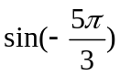的值为 （ ）
A. B.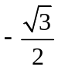 C. D.
2．已知＝ (2，3)，=(4，y)，且∥，则y的值为 （ ）
A.6 B.－6 C. D.－
3.从三件正品、一件次品中随机取出两件，则取出的产品全是正品的概率是（ ）
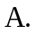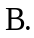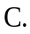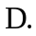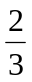
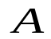

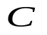
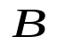
4. 如右图所示，是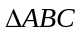的边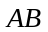上的中点，记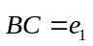，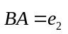，则向量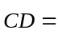（ ）
A．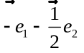 B．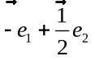
C．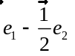 D．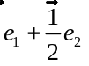
5.已知正边形ABCD边长为2，在正边形ABCD内随机取一点P，则点P满足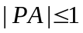的概率是（ ）
A．  B．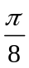 C．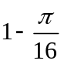 D．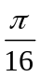
6、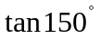的值为（ ）
A、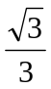 B、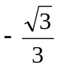 C、 D、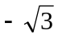
7、已知角终边上一点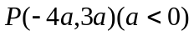，则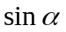的值为（ ）
A、 B、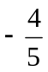 C、 D、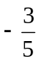
8、已知角的顶点与原点重合，始边与轴的正半轴重合，终边在直线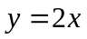上，则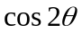＝（ ）
A、 B、 C、 D、
9．函数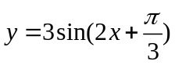，则下列关于它的图象的说法不正确的是
A．关于点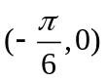对称 B．关于点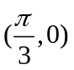对称
C．关于直线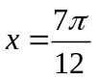对称 D．关于直线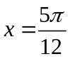对称
10．下列函数中，周期为，且在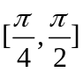上为减函数的是
A．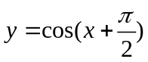 B．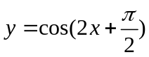
C．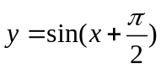 D. 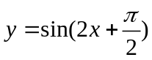
11. 下列命题中正确的个数是( )
①若直线a不在α内，则a∥α；
②若直线l上有无数个点不在平面α内，则l∥α；
③若直线l与平面α平行，则l与α内的任意一条直线都平行；
④若l与平面α平行，则l与α内任何一条直线都没有公共点；
⑤平行于同一平面的两直线可以相交．
A．1 B．2 C．3 D．4
12. A为△ABC的内角，且A为锐角，则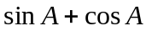的取值范围是（ ）
A．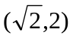 B．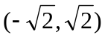 C．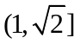 D．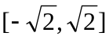
第Ⅱ卷(非选择题共90分)

二、填空题：本大题共4小题，每小题5分，共20分，把答案填在答题卷上.
- 某林场有树苗30 000棵，其中松树苗4 000棵. 为调查
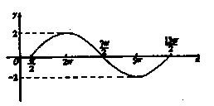
树苗的生长情况，采用分层抽样的方法抽取一个容量为
150的样本，则样本中松树苗的数量为 .
- 函数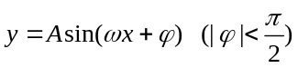部分图象如右图，则
函数解析式为y＝ ．
15.已知向量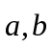夹角为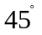 ，且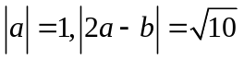，
则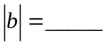.
16.△的三内角分别为A、B、C，若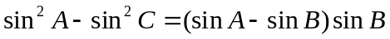，则角等于________。
三、解答题：本大题共6小题，共70分，解答应写出文字说明或演算步骤。
17.（本小题满分10分）
已知向量=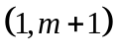，向量=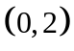，且（－）⊥．
（1）求实数的值；
（2） 求向量、的夹角的大小．
18. （本小题满分12分）
已知函数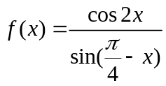
（Ⅰ）化简函数的解析式，并求定义域；
（Ⅱ）若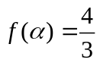，求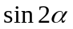的值．

分组 | 频数 | 频率
[80,90） |  | 0.04
[90,100） | 9
[100,110） |  | 0.38
[110,120） | 17 | 0.34
[120,130] | 3 | 0.06

19.（本小题满分12分）
高一、三班名学生在一次数学单元测试中，成绩全部介于
80分与130分之间，将测试成绩按如下方式分成五组，第一组[80，90）；
第二组[90，100），……，第五组[120，130]，并得到频率分布表如下：
（Ⅰ） 求及分布表中，，的值；
（Ⅱ）设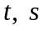是从第一组或第五组中任意抽取的两名学生的数学测试成绩，求事件 “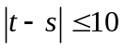”的概率．

20、(本小题满分12分)
已知a＝(1，cosx)，b＝(，sinx)，x∈(0，π)
(1) 若a//b，求的值；
(2)若a⊥b，求cosx－sinx的值.

21.（本小题满分12分）
已知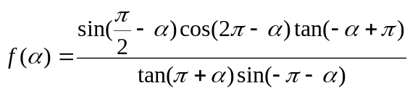
（1）化简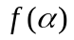
（2）若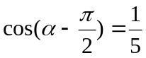,求的值

22、（12分）已知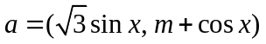，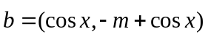, 且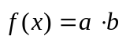
(1) 求函数的解析式;

(2) 若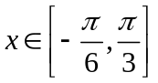, 的最小值是－4 , 求此时函数的最大值, 并求出相应的的值.

17．解：(Ⅰ)由已知得，－=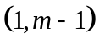，…… 2分
又（－）⊥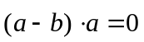，
即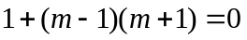…… 4分
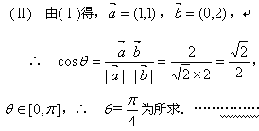
∴ 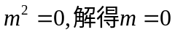

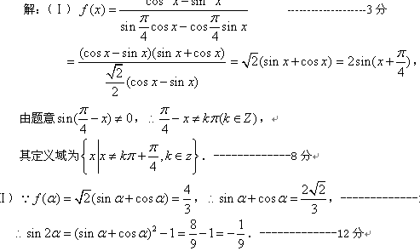
18.

19. 解：（Ⅰ）. ………………………………2分
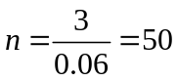. …………………………………………………3分
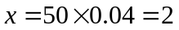， 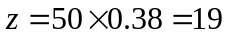. ……………………………5分
（Ⅱ）第一组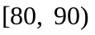中有2名学生，设其成绩为；第五组有3名学生，设其成绩为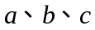.则抽取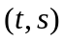的基本事件空间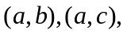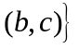共10个
基本事件. ………………………………………………………8分
设事件为“”则=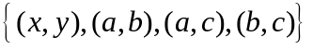 . ………10分
所以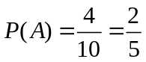.
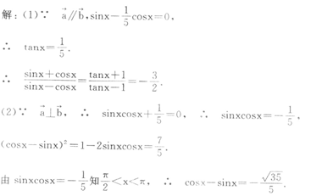
即事件的概率为.
20.

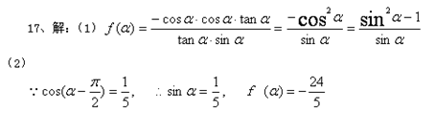
21.

22.解: (1)
即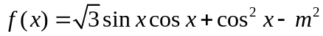
(2) 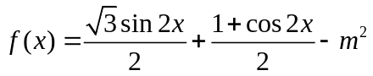
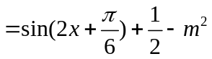
由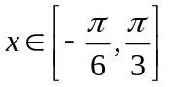, 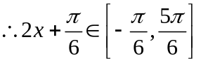, 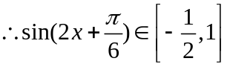,
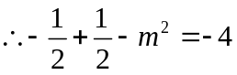, 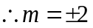
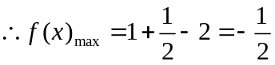, 此时

